波的描述
- 回顾波的形成需要波源带动周围介质中的质点振动，然后传播出去。让学生指出波源是哪个以及5会被怎样带着振动，左边的还是右边的质点？（左边的，因为左边靠近振源）以及如何判断波源一开始向上振动还是向下振动？（若向下起振会带动一个下面的弧形，以及看振动的远端，它体现的是波源初相位的传播，远端相位总是0）将三个临界点先确定好，连好就是个余弦函数。
- 在前面一节我们学会了描述单个质点随时间振动的曲线，那么一大群质点的振动形成的波我们又如何描述呢？
- 讲述波形随时间的变化让人眼花缭乱，要想描述，我们必须让波停下来，取它某个时刻的波形来描述。
- 截取某一时刻，取纵向对称中心为平衡位置。如何建立坐标系，横轴代表什么？纵轴代表什么？（横轴代表各个振动的质点在空间中的排列，此处表示直线排列；纵轴代表各振动质点偏离平衡位置的位移）
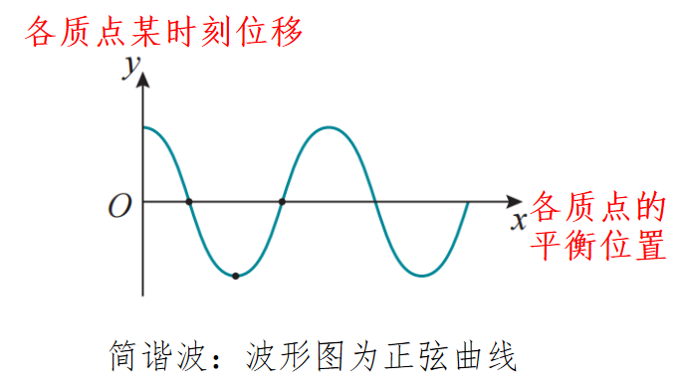
- 描述波形，带着建系。板书 一、波的图像：描述某一时刻各质点的振动情况
即隐含信息是确定的时刻，对于不同时刻，波形也会有变化。默认波源相位大，然后随着传播相位递减。相同点是都是正弦函数。不同点是物理意义不同，这里是固定t，看y随x的变化，简谐运动图像是固定x,看y随t的变化。看教材68页，问学生如何定义波长，如何理解波长和周期的关系。
- 问学生根据书上定义，哪些距离可以被认为是一个波长？（除了1和13）（明确什么是相位相同，同位移和同速度。以及相位相同不是指相位相等，而是可以差2pi，以及必须相邻）
- 板书 二、波长：振动相位总是相同的两个相邻质点之间的距离；（最小的一个完整波形长度）（相位超前或者衰减2pi的质点的距离）波峰波谷总是相位相同，以及对于纵波我们取最密或最稀疏的点认为相位一致。
- 如何理解波的周期和频率？(周期就是周而复始，从周而复始的角度理解周期，应该就是指波形跟原来一摸一样时所需的时间)（波的周期的理解，即最短经过多长时间，波形会和初始的时刻一致？可以一个一个从单个质点回到初始状态去思考，每个质点的振动周期一致，故波的周期就是波源的周期）或者可以这么理解，波源先做一次全振动，然后观察波传播到哪里了，此时波源正好与一个周期之前的自己同相位，这样正好划定了一个波长的界限。板书 三、波的周期和频率：等于波源的周期和频率，波源每做一次全振动，介质中刚好形成一个完整的波形传播出去。然后假想T/2的时间将初相位传播到了哪里，此时波源与T/2之前的自己比正好反相，T/4也是同样的想象。故先想象波的边界项较为合适。传播速度可以理解为波源相位在任意的时间t内传播了多少空间距离，用这个距离除以传播时间即可，当然还要包括方向。详细描述下一个波的形成。那么如何理解波速呢？ 可以从一个完整波形的传播理解波速，即作为一个完整的波形它传播的距离除以时间，类似我们以前选取的质点对象，v=波长/周期，这里的波长理解为传播的距离，即这个波跟下一个波重叠。 也可以从波的振动边界理解波速，即观察在一段时间后，这个波到底能传播多远，直接v=x/t即可。
- 快速过，理解形状，理解定义。 板书 四、波速：波在均匀介质中匀速传播，v=Δx/Δt=λ/T=λf（由介质本身决定）
- 后续习题略。注意多解以及方向判断，让学生看能力手册上的总结，应该是微移动波形最快。对于14页，来处带动去处，以及用军训对齐喊口令做类比，排头兵就是波源，看的不是前一个的振动方向，看的是前一个的位置，向前一个的位置出发。取波峰波谷作半个波长，它们的振动方向是绝对的，然后问学生中间节点是跟着波峰还是波谷振动？这个得看怎么传播，或者说中间节点对谁看齐，若看波谷，那就是左传，若看波峰，那就是右传，最后谷、峰同时到达平衡，而原来的结点看情况成为波峰或者波谷。（看前一个的位置而不是振动方向）。多利用GGB资源帮学生理解。

